
Pruebas de Acceso a Estudios Universitarios (Bachillerato L.O.G.S.E.)

Materia: FÍSICA El alumno deberá contestar a una de las dos opciones propuestas A o B. Los problemas puntúan 3 puntos cada uno y las cuestiones 1 punto cada una. Se podrá utilizar una calculadora y una regla.

OPCIÓN A

PROBLEMAS (3 puntos cada problema):

1.- Una carga puntual de 5 nC está situada en el origen de coordenadas de un sistema cartesiano. Otra carga puntual de –15 nC está situada en el eje OY a 30 cm del origen del mismo sistema. Calcula:

- La intensidad de campo electrostático en un punto A, situado en el eje OX, a 40 cm del origen.
- El valor del potencial electrostático en el punto A.
- El trabajo realizado por el campo de fuerzas eléctricas cuando una carga de 10 nC se desplaza desde el punto A a otro punto B de coordenadas (40 cm,30 cm)

Datos: k = 9’00∙10⁹ N m²C⁻² 1 nC = 10⁻⁹ C

2.- El periodo orbital de Venus en su movimiento entorno al Sol es de 224’7 días, el radio medio de la órbita es 1’08∙10¹¹m . Suponiendo que la órbita sea circular determina:
- La velocidad orbital
- La masa del Sol
- La energía mecánica de Venus, si su masa es M_{Venus}=4’87∙10²⁴kg

(G = 6’673∙10⁻¹¹Nm²/kg² )

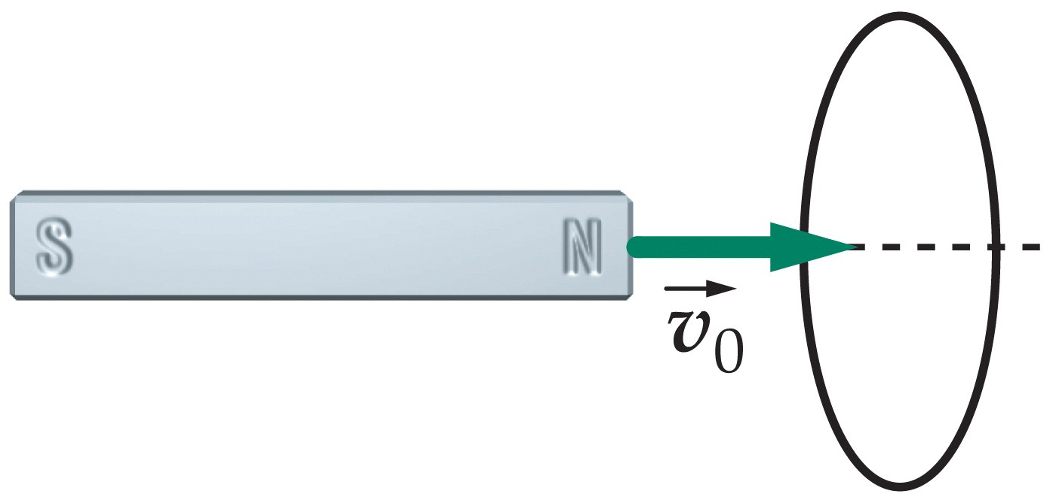
CUESTIONES (1 punto cada cuestión):

3.- Un imán como el de la figura se aproxima a una espira conductora con velocidad v_{o}. ¿Aumenta o disminuye el flujo magnético en la espira?, ¿Se inducirá una corriente en la espira?, ¿En qué dirección, horario o antihorario mirando desde el imán?. Justifica tus respuestas.
4.- En el laboratorio del instituto medimos el tiempo que un péndulo simple de 90’0 cm tarda en describir 15 oscilaciones de pequeña amplitud. Determinar el valor de la aceleración de la gravedad si dicho tiempo es 28’4 s.

5.- a) Explica en que consiste el fenómeno de la dispersión de la luz
b) La distancia focal de una lente es diferente para los distintos colores de la luz. ¿Por qué?

6.- La vida media del torio-234 es de 24 días. Si disponemos de una muestra de 0’2mg, ¿Qué cantidad de torio-234 permanecerá sin desintegrar al cabo de 96 días?

OPCIÓN B

PROBLEMAS (3 puntos cada problema):

1.- Dos ondas armónicas que se propagan por una cuerda interfieren produciendo una onda estacionaria. Si las ondas que interfieren, expresadas en unidades del sistema internacional, son: Y₁(x,t)= +0,02sen(2πt+20πx) e Y₂(x,t)= −0,02sen(2πt−20πx), determina:
a) La ecuación de la onda estacionaria resultante.
b) La distancia entre dos nodos consecutivos.
c) La velocidad máxima de vibración.
$$\text{Ayuda: }\text{Sen}(A)−\text{Sen}(B)=2\text{Sen}\left(\frac{A−B}{2}\right)\text{Cos}\left(\frac{A+B}{2}\right)$$

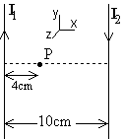2.- Dos conductores rectilíneos, paralelos y de gran longitud, están separados por una distancia de 10cm. Por cada uno de ellos circula una corriente eléctrica en sentidos opuestos, como se indica en la figura, de valores I₁= 8 A e I₂= 6 A .
a) Determina la expresión vectorial del campo magnético en el punto P situado entre los dos conductores a 4cm del primero.
b) Determina la fuerza que por unidad de longitud ejerce el primer conductor sobre el segundo. Para ello haz un dibujo en el que figuren, la fuerza y los vectores cuyo producto vectorial te permiten determinar la dirección y sentido de dicha fuerza. ¿La fuerza es atractiva o repulsiva?
Dato: μ₀ = 4π10⁻⁷ Tm/A

CUESTIONES (1 punto cada cuestión):

3.- La intensidad del campo gravitatorio de Marte es 3’7 m s⁻² y su radio 3’4∙10⁶ m. ¿Cuánto vale la masa de Marte?
(G = 6’673∙10⁻¹¹Nm²/kg² )

4.- La fuerza nuclear fuerte es la responsable de mantener estable un núcleo de Helio. Estima el módulo de dicha fuerza teniendo en cuenta que debe contrarrestar la repulsión electrostática que existe entre sus dos protones que están separados por una distancia de aproximadamente 10⁻¹⁵m.
( k=9,00∙10⁹ Nm² /C², q_{protón}=1,602∙10⁻¹⁹C )

5.- a) ¿Qué entiendes por reflexión total y ángulo límite?
b) El índice de refracción del diamante es 2,5 y el de un vidrio, 1,4. ¿Cuál es el ángulo límite cuando la luz incide desde el diamante hacia el vidrio?

6.- Explica en que consiste el efecto fotoeléctrico. Si el trabajo de extracción del rubidio es 1,70 eV,¿cuál es la frecuencia umbral del rubidio?
( h = 6,63∙10⁻³⁴ Js , 1 eV = 1,602∙10⁻¹⁹ J )

